西安交通大学

**计算机视觉与**

**模式识别**

计算机53班

龙思宇

2150500103

1. 自己定义一个旋转变换，对图像进行旋转，并保存照片

源代码

cat = imread('cat_2.jpg');

[height,width,path] = size(cat);

alfa = -20 * pi / 180.0;

result = zeros(height,width,path);

%变换矩阵

tras = [cos(alfa) -sin(alfa) 0;sin(alfa) cos(alfa) 0;0 0 1];

for i = 1:height

for j = 1:width

temp = [i;j;1];

%对窗口内的每一个点进行变换

temp = tras * temp;

x = uint16(temp(1,1));

y = uint16(temp(2,1));

if(x <= height)&&(y <= width) && (x >= 1) && (y >=1)

%给RGB三个通道赋值

result(i,j,1) = cat(x,y,1);

result(i,j,2) = cat(x,y,2);

result(i,j,3) = cat(x,y,3);

end

end

end

imshow(uint8(result));

imwrite(uint8(result),'spin.jpg');

实验结果

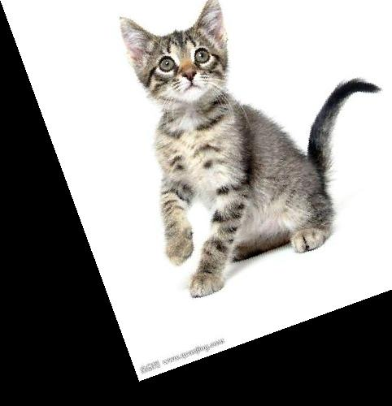

1. 自己定义一个缩放变换，对图像进行缩放，并保存照片

源代码

cat = imread('cat_2.jpg');

[height,width,path] = size(cat);

shrink_x = 1 / 3;

shrink_y = 1 / 3;

result = zeros(height,width,path);

tras = [1 / shrink_x 0 0;0 1 / shrink_y 0;0 0 1];

for i = 1:height

for j = 1:width

temp = [i;j;1];

temp = tras * temp;

x = uint16(temp(1,1));

y = uint16(temp(2,1));

if (x <= height) && (y <= width) && (x >= 1) && (y >=1)

result(i,j,1) = cat(x,y,1);

result(i,j,2) = cat(x,y,2);

result(i,j,3) = cat(x,y,3);

end

end

end

imshow(uint8(result));

imwrite(uint8(result),'shrink_1_3.jpg');

实验结果

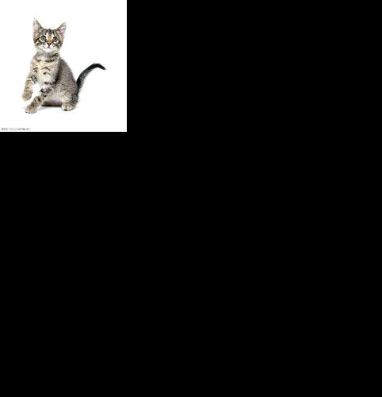

1. 自己定义一个平移变换，对图像进行平移，并保存照片

源代码

cat = imread('cat_2.jpg');

[height,width,path] = size(cat);

delx = 50;

dely = 50;

result = zeros(height,width,path);

tras = [1 0 delx;0 1 dely;0 0 1];

for i = 1:height

for j = 1:width

temp = [i;j;1];

temp = tras * temp;

x = temp(1,1);

y = temp(2,1);

if (x <= height) && (y <= width) && (x >= 1) && (y >=1)

result(i,j,1) = cat(x,y,1);

result(i,j,2) = cat(x,y,2);

result(i,j,3) = cat(x,y,3);

end

end

end

imshow(uint8(result));

imwrite(uint8(result),'move_3.jpg');

实验结果

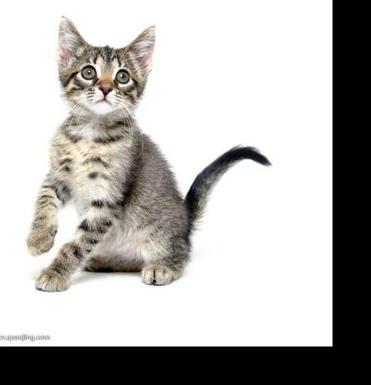

1. 自己定义一个仿射变换，对图像进行仿射，并保存图片

源代码

cat = imread('cat_2.jpg');

[height,width,path] = size(cat);

shx = - 0.5;

yref = -100;

result = zeros(height * 2,width * 2,path);

tras = [1 shx -shx * yref;0 1 0;0 0 1];

for i = 1:height * 2

for j = 1:width * 2

temp = [i;j;1];

temp = tras * temp;

x = uint16(temp(1,1));

y = uint16(temp(2,1));

if(x <= height)&&(y <= width) && (x >= 1) && (y >=1)

result(i,j,1) = cat(x,y,1);

result(i,j,2) = cat(x,y,2);

result(i,j,3) = cat(x,y,3);

end

end

end

imshow(uint8(result));

imwrite(uint8(result),'shear.jpg');

实验结果

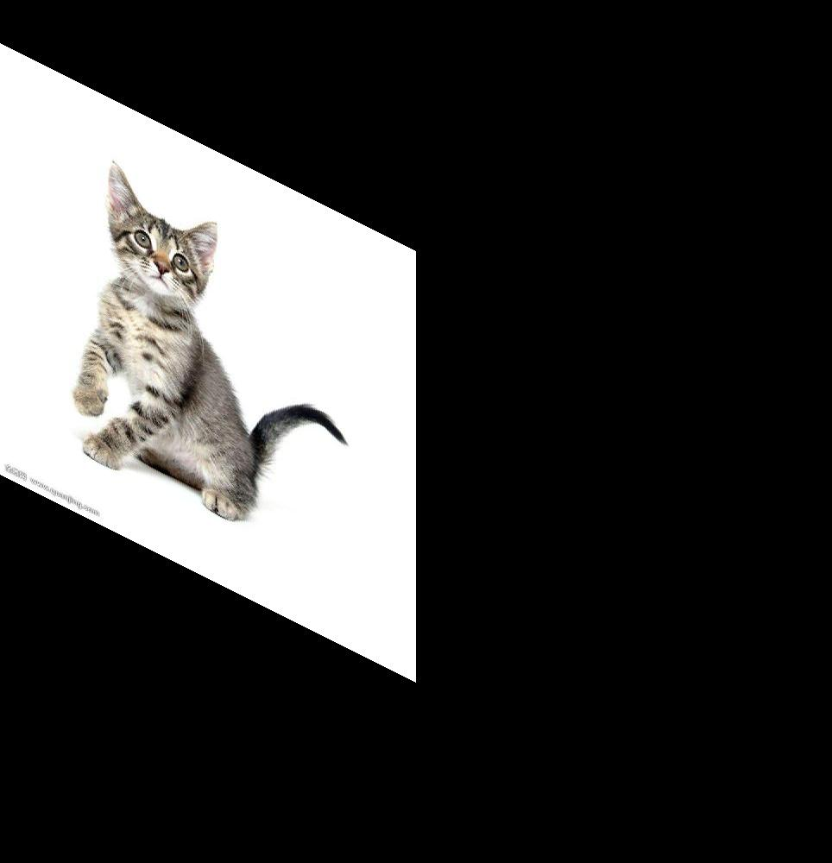

1. 实验中遇到的问题
2. 生成的图片有空洞

当在做放缩、旋转、仿射时，生成的图像有空洞，如下图：

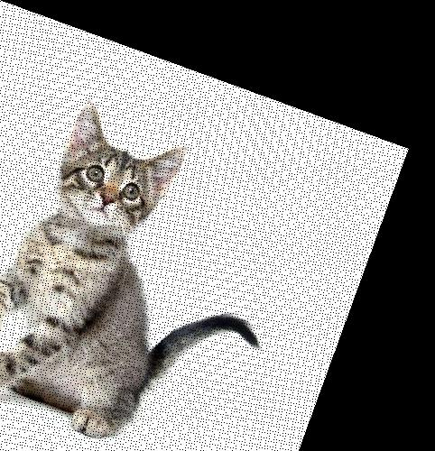

通过网络搜索查阅资料，得知这是由于使用了前向投影造成的，所谓前向投影，就是从原图像坐标计算经过投影后的图像坐标，由于缩放、旋转和仿射在计算时不总是整数，当计算出的坐标为浮点数时，计算机取整，这会导致图像中的一些像素得不到填充，产生空洞，与之对应的是后向投影，从投影后的图像出发，计算其在原始图像中位置，这会导致窗口中的每一像素都可以得到有效的填充，避免了空洞的问题。